В АН ДОО "Алмазик"
подведены итоги уходящего 2022 года!
В АН ДОО "Алмазик" 30 ноября председатель ППО Наталья Владимировна Сафронова в рамках празднования Дня профсоюзного работника по итогам года отметила и наградила лучших активистов - членов профсоюза за участие в мероприятиях организации и города, за ведение информационной работы, за творческий подход к реализации планов и многое другое благодарственными письмами ППО АН ДОО «Алмазик», Благодарственными письмами Профсоюза «ПРОФАЛМАЗ», Почетными грамотами профсоюза «ПРОФАЛМАЗ», Благодарственными письмами Федерации Профсоюзов РС (Я) и
Почетными грамотами Федерации Профсоюзов РС (Я), так же все члены профсоюза были награждены денежной премией.
В декабре состоялась встреча с сотрудниками организации, членами профсоюза, которые в течении года удостоились званием «Лучший сотрудник месяца»!
Председатель профсоюзного комитета АН ДОО «Алмазик» Сафронова Наталья Владимировна поздравила членов профсоюза с достойной наградой и вручила серебряные значки с логотипом АН ДОО «Алмазик» и Профалмаз, украшенным фианитом.

Поздравляем наших коллег!
Гордимся и желаем дальнейших профессиональных успехов!

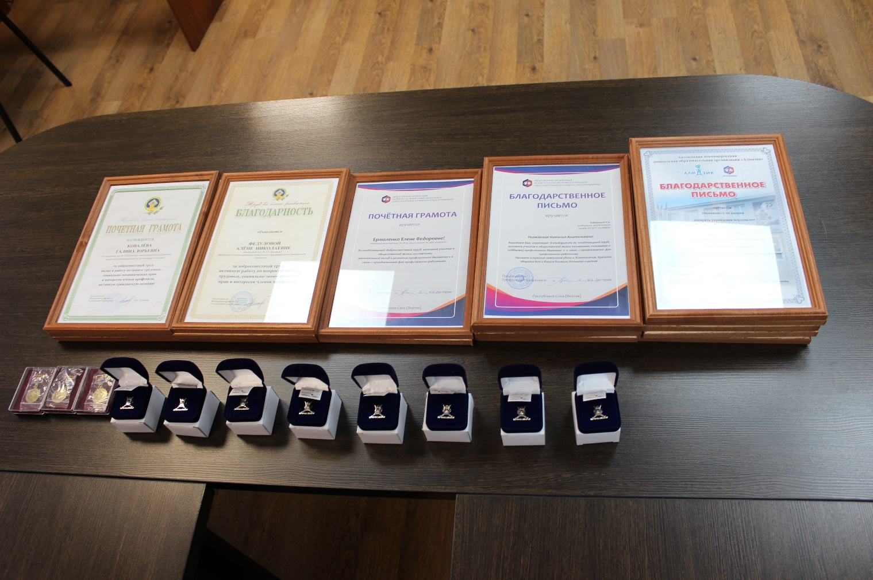

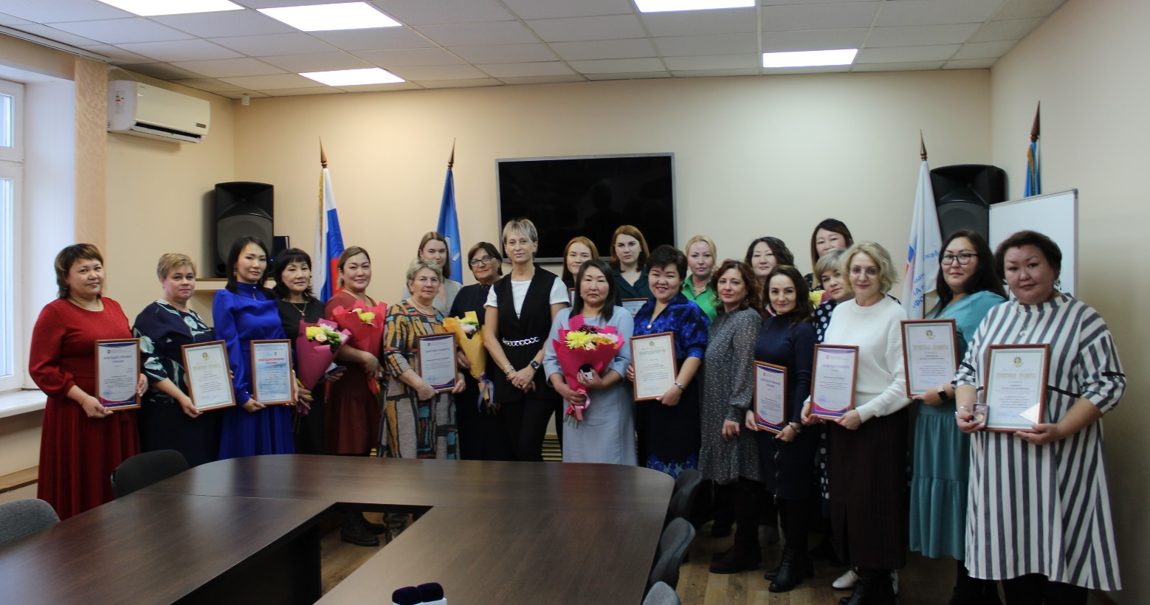

Благодарственное письмо ППО АН ДОО «Алмазик»:
Воробьева Инна Дмитриевна - Специалист по кадрам – АУП;
Сафиулина Алия Габделахатовна - Старший воспитатель - № 4 "Лукоморье";
Щеглова Алина Владимировна - Музыкальный руководитель - № 37 "Звездочка";
Петухова Татьяна Петровна - Инструктор по физической культуре - № 11 "Теремок";
Иванова Евдокия Филипповна – Воспитатель - № 19 "Кэнчээри";
Гайнулина Лилия Владимировна- Инструктор по физической культуре - № 8 "Чоппууска";
Винокурова Александра Александровна – Ведущий бухгалтер - АУП
Васильева Анастасия Николаевна - Воспитатель № 36 "Алмазик";
Радько Елена Васильевна – Повар - № 46 "Сказка";
Половникова Наталья Валерьевна- Помошник воспитателя- № 43 "Чебурашка";
Курбангалиева Олеся Анатольевна- Заведующий хозяйством- № 51 "Улыбка";
Семенова Саргылана Валерьевна – Воспитатель - № 29 "Теремок".

Благодарственное письмо Профсоюза «ПРОФАЛМАЗ»:
Хайдарова Наталья Анатольевна – Кладовщик центрального склада – АУП;
Ильина Елена Александровна - Машинист по стирке белья и ремонту спецодежды - № 8 "Чоппууска";
Говтва Виктория Николаевна - Старший воспитатель - № 2 "Сардаана";
Кушнирская Асель Жусуповна - Воспитатель - № 55 "Сулусчаан";
Гозюмова Альбина Тотрадзовна - Заведующий д/с № 48 "Айболит".

Почетная грамота Профсоюза «ПРОФАЛМАЗ»:
Храповицкая Антонина Николаевна - Помощник воспитателя - № 13 "Карлсон";
Ермоленко Елена Фёдоровна - Старший воспитатель- № 54 "Белоснежка";
Карнаухова Анна Владимировна - Специалист по кадрам – САО;
Сафина Маргарита Викторовна – Повар - № 48 "Айболит".

Благодарственное письмо Федерации Профсоюзов Республики Саха (Якутия):
Федулова Алёна Николаевна - Заведующая д/с № 52 «Крепыш»;
Пудова Евгения Владимировна – Воспитатель – № 22 «Василек»;
Чагдурова Сэсэг Владимировна - Музыкальный руководитель - № 6 «Березка»;
Бикметова Елена Борисовна - Старшая медицинская сестра - № 14 «Медвежонок»;
Указова Нина Владимировна - Инструктор по физкультуре - № 37 «Звездочка».

Почетная грамота Федерации Профсоюзов Республики Саха (Якутия):
Белякова Анна Сергеевна - Старший воспитатель - № 1 "Оленёнок";
Ковалёва Галина Юрьевна – Воспитатель - № 12 "Солнышко";
Акимова Лилия Владимировна - Старший воспитатель - № 11 "Теремок";
Тимофеева Лилия Владимировна - Музыкальный руководитель - № 11 "Теремок".
Медаль Федерации пофсоюзов РС(Я) "За доблестный труд":
Орлова Ирина Юрьевна - Начальник ОМО – АУП.

